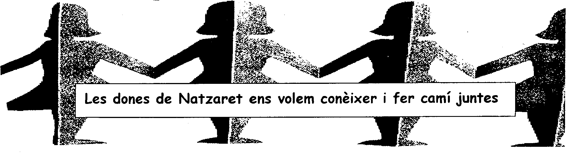 “ Amb l’igualtat, una altre política es possible”

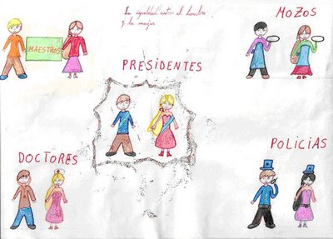

" Nuestro agradecimiento a las entidades
y personas del barrio, que con su labor
cotidiana, contribuyen a la dignificación
de las mujeres de Nazaret. "

INVITAMOS a todos: vecinas y vecinos de
Natzaret, a los actos de nuestro programa

8 de març

Natzaret 2011
Programa entorn al día de la dona treballadora

O R G A N I T ZA:
GRUP DONES DE NATZARET
Programa
Febrer
Dijous 17 a les 17,30- Visita a l’exposició de Cartells “MACHIS, NO” contra la Violència de Gènere .Lloc: Museo de Ciencies Naturals Jardíns dels Vivers
Març
Dimarts 1 a les 14,30 hs.- Dinar organitzat per ” Dones de Portes a Fora”.Lloc: Restorant Galiana. C/ Conde Altea, 23.

Dilluns 7 a les 20, hs.- Concert del Cor del CMD. Comunicats i poesíes del GRUP DONES DE NATZARET: Arca de Noé, CIJ, Mare, Scouts, Grup d’artistes “El Refugio”, Dones de Portes a Fora i Grup de Lectura. Lloc: Local del Centre de Mùsica, C/Major 45 baig.

Dimarts 8 a les 19,30 hs.- MANIFESTACIO A VALÈNCIA “ Amb l’igualtat, una altre política es possible” Pancarta feta per l’Arca de Noé i Mare.
Pel matí Jornada de Portes Obertes organitzat per Mare.
Lloc: C/ Fontilles ( al costat del mercat )
A les 9,30 taller “Dones Ballant” per a dones.
Lloc: Arca de Noé, M. Andrés 9 baix.
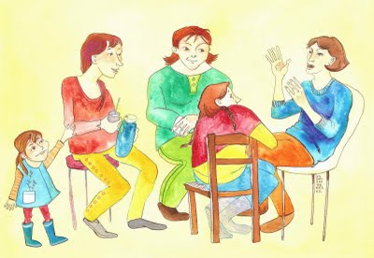
Divendres 11 a les 21 hs.- Sopar i Presentació-Recital de les quatre publicacións de poesía del Grup Dones de Natzaret: “Sentimientos, palabras…”, “Voces de mujer”,” Reflejos” y “Cuarenta poesías de Rosa y una historieta graciosa”. Hi haurá venta de llibres. Lloc: Casal Jaume I de la Malvarrosa C/ Cavite 73
Dimecres 23 a les 17,30 Xarrada i debat damunt la “ Problemàtica especial de les dones inmigrants. Anàlisi de l’evolució de l’inmigració femenina a Espanya . ” a càrrec de Paco Solans, advocat . Lloc. Centre Social 4ª planta. C/Parque, 94


Dimecres 30 a les 17,30.- Dinàmica-taller “Prevenció de la violencia de gènere” a càrrec de Patricia Olascoaga ,psicóloga . Lloc. Centre Social 4ª planta. C/Parque, 94

